Donderdag 2 augustus
Open Schelde Courant

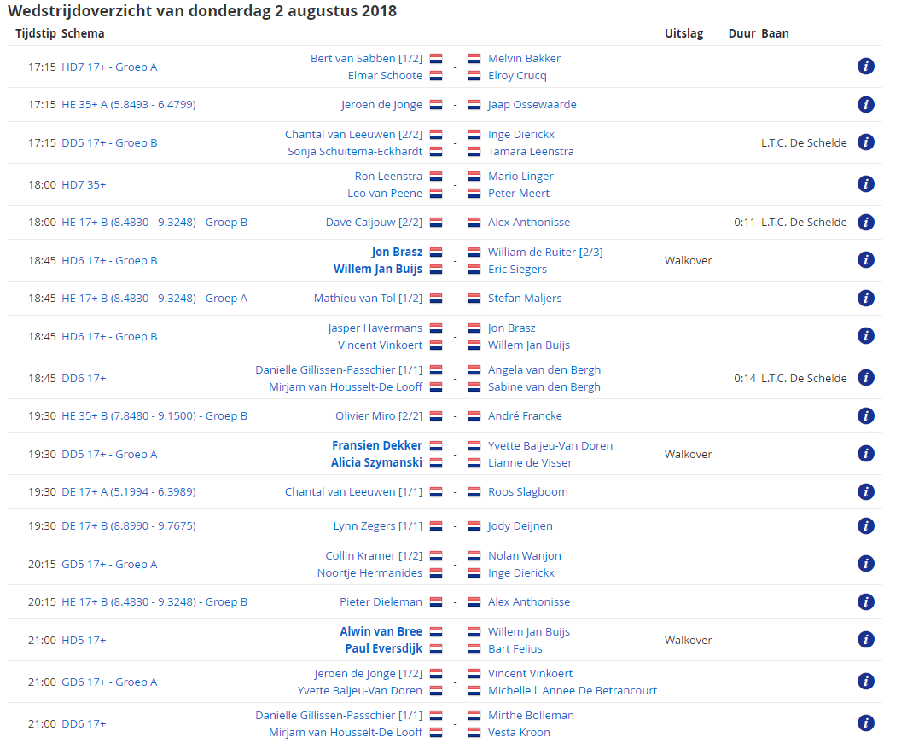

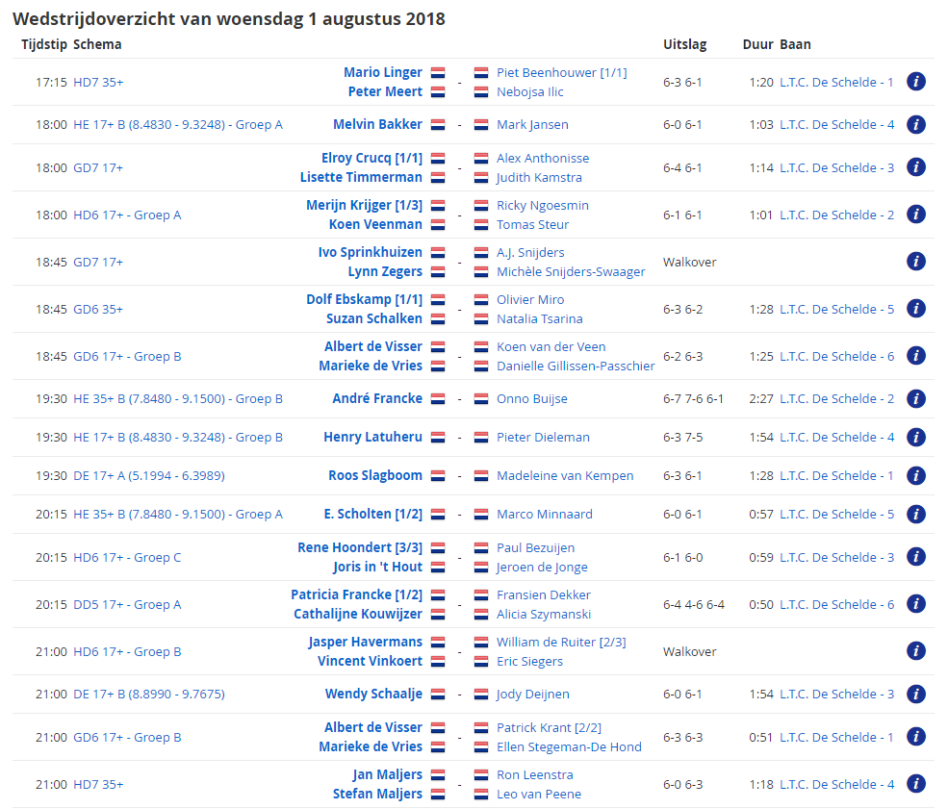

Wist je dat….:
- Tamara L. gisteren als eerste lootjes heeft gekocht

- Één van onze sponsoren met teleurstellend nieuws kwam

- De bonnetjes van het eten niet geldig zijn in de loterij (dus proberen heeft geen zin…)

- De banen maandag water te veel hadden en vanaf nu elke dag water te kort komen

- Het vandaag de laatste dag is om in te schrijven voor de BBQ

- Zonder de hoofdsponsoren de kantine netjes op tijd dicht gaat…

- De hoofdpersonen in kwestie vandaag weer aanwezig zijn…

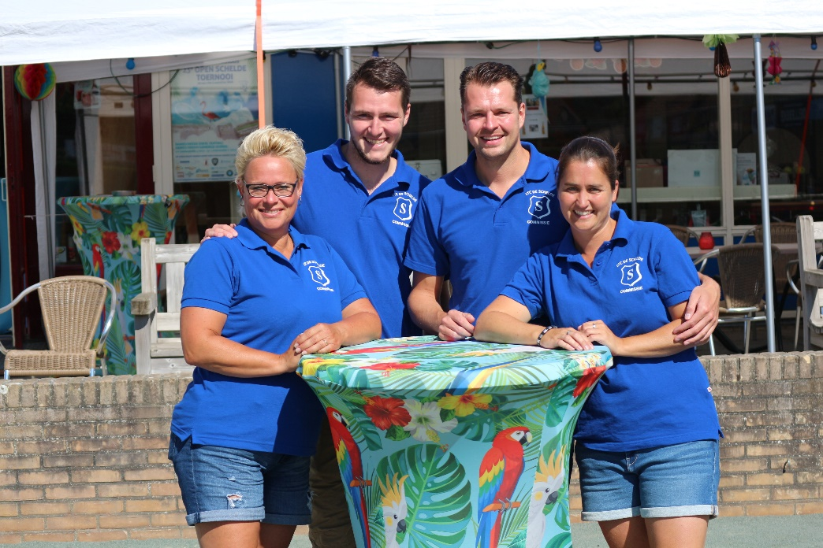

Wat eten we vandaag…:
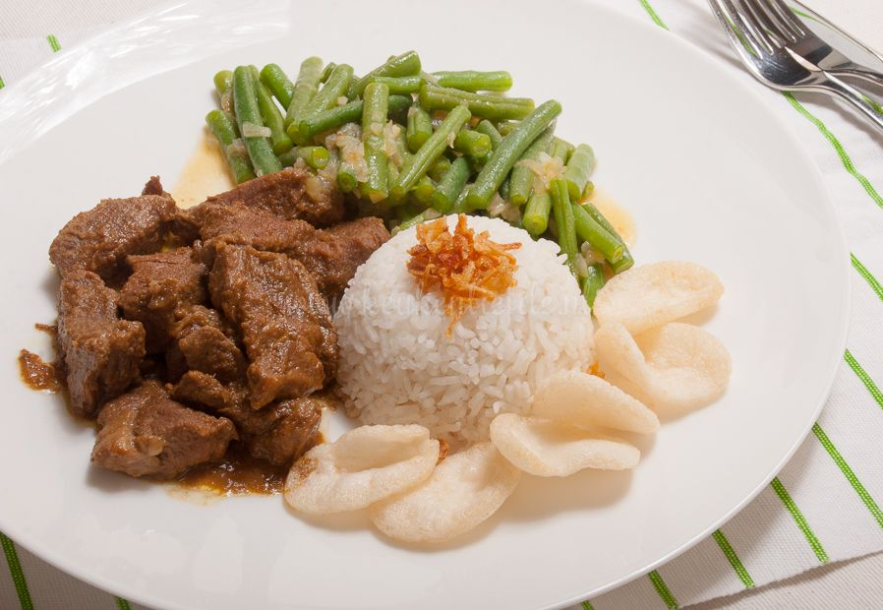
(Rendang) Indonesische stoofschotel met rijst

Kipcurry met rijst
